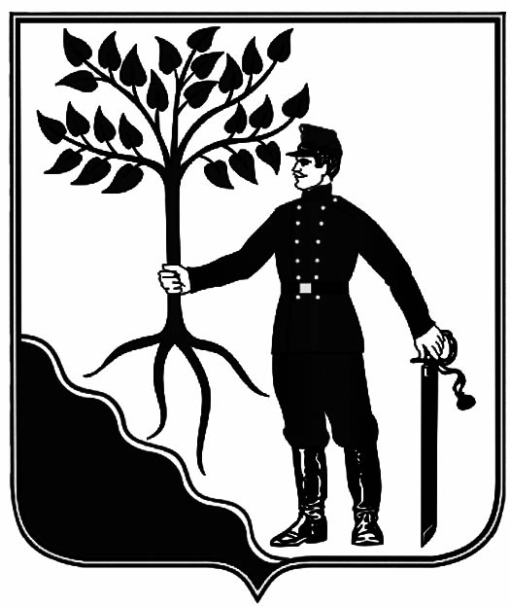
Информационный бюллетень  «Вестник Новокубанского городского поселения Новокубанского района» | № 9 от 04.02.2022г.  Учредитель: Совет Новокубанского городского поселения Новокубанского района

АДМИНИСТРАЦИЯ

НОВОКУБАНСКОГО ГОРОДСКОГО ПОСЕЛЕНИЯ

НОВОКУБАНСКОГО РАЙОНА

ПОСТАНОВЛЕНИЕ
от 04.02.2022 | № 104
г. Новокубанск

О внесении изменений в постановление администрации Новокубанского городского поселения Новокубанского района от 25 августа 2016 года № 823 «Об утверждении перечня муниципального имущества, свободного от прав третьих лиц (за исключением имущественных прав субъектов малого и среднего предпринимательства), предназначенного для передачи во владение и (или) в пользование на долгосрочной основе субъектам малого и среднего предпринимательства и организациям, образующим инфраструктуру поддержки субъектов малого и среднего предпринимательства, не подлежащего продаже»

В целях реализации политики Новокубанского городского поселения Новокубанского района в области развития малого и среднего предпринимательства на территории Новокубанского городского поселения Новокубанского района, на основании Федеральных законов от 24 июля 2007 года № 209-ФЗ «О развитии малого и среднего предпринимательства в Российской Федерации», от 22 июля 2008 года № 159-ФЗ «Об особенностях отчуждения недвижимого имущества, находящегося в государственной собственности субъектов Российской Федерации или в муниципальной собственности и арендуемого субъектами малого и среднего предпринимательства, и о внесении изменений в отдельные законодательные акты Российской Федерации», руководствуясь Федеральным законом от 6 октября 2003 года № 131-ФЗ «Об общих принципах организации местного самоуправления в Российской Федерации», распоряжением главы администрации (губернатора) Краснодарского края от 3 декабря 2008 года № 1040-р «Об имущественной поддержке субъектов малого и среднего предпринимательства в Краснодарском крае», законом Краснодарского края от 7 июня 2004 года № 717-КЗ «О местном самоуправлении в Краснодарском крае», Уставом Новокубанского городского поселения Новокубанского района, п о с т а н о в л я ю:
1. Внести в постановление администрации Новокубанского городского поселения Новокубанского района от 25 августа 2016 года № 823 «Об утверждении перечня муниципального имущества, свободного от прав третьих лиц (за исключением имущественных прав субъектов малого и среднего предпринимательства), предназначенного для передачи во владение и (или) в пользование на долгосрочной основе субъектам малого и среднего предпринимательства и организациям, образующим инфраструктуру поддержки субъектов малого и среднего предпринимательства, не подлежащего продаже» и в приложение к постановлению (в редакции от 30 сентября2021 года № 1126) следующие изменения:
1) Наименование постановления изложить в новой редакции:«Об утверждении перечня муниципального имущества, свободного от прав третьих лиц (за исключением права хозяйственного ведения, права оперативного управления, а также имущественных прав субъектов малого и среднего предпринимательства), предназначенного для предоставления во владение и (или) в пользование субъектам малого и среднего предпринимательства, организациям, образующим инфраструктуру поддержки субъектов малого и среднего предпринимательства, и физическим лицам, не являющимся индивидуальными предпринимателями и применяющим специальный налоговый режим «Налог на профессиональный доход»».
2) Наименование приложения к постановлению изложить в новой редакции: «Перечень муниципального имущества, свободного от прав третьих лиц (за исключением права хозяйственного ведения, права оперативного управления, а также имущественных прав субъектов малого и среднего предпринимательства), предназначенного для предоставления во владение и (или) в пользование субъектам малого и среднего предпринимательства, организациям, образующим инфраструктуру поддержки субъектов малого и среднего предпринимательства, и физическим лицам, не являющимся индивидуальными предпринимателями и применяющим специальный налоговый режим «Налог на профессиональный доход»».
2. Постановление администрации Новокубанского городского поселения Новокубанского района от 15 декабря 2021 года № 1456 «О внесении изменений в постановление администрации Новокубанского городского поселения Новокубанского района от 25 августа 2016 года № 823 «Об утверждении перечня муниципального имущества, свободного от прав третьих лиц (за исключением имущественных прав субъектов малого и среднего предпринимательства), предназначенного для передачи во владение и (или) в пользование на долгосрочной основе субъектам малого и среднего предпринимательства и организациям, образующим инфраструктуру поддержки субъектов малого и среднего предпринимательства, не подлежащего продаже»» признать утратившим силу.
3. Управлению имущественных и земельных отношений, архитектуры и градостроительства администрации Новокубанского городского поселения Новокубанского района (Никитенко) опубликовать настоящее постановление в информационном бюллетене «Вестник Новокубанского городского поселения Новокубанского района», разместить на официальном сайте Новокубанского городского поселения Новокубанского района в информационно-телекоммуникационной сети «Интернет» (www.ngpnr.ru).
4. Контроль за исполнением настоящего постановления возложить на заместителя главы Новокубанского городского поселения Новокубанского района, начальника отдела муниципального контроля А.Е. Ворожко.
5. Постановление вступает в силу со дня его подписания.

Глава Новокубанского городского поселения
Новокубанского района П.В. Манаков

Информационный бюллетень  «Вестник Новокубанского городского поселения Новокубанского района» | Адрес редакции-издателя:  352235, Краснодарский край, Новокубанский район, г. Новокубанск, ул. Первомайская, 128.  Главный редактор А. Е. Ворожко | Номер подписан к печати 04.02.2022 в 10-00  Тираж 30 экземпляров  Дата выхода бюллетеня 04.02.2022  Распространяется бесплатно

